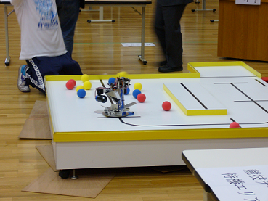
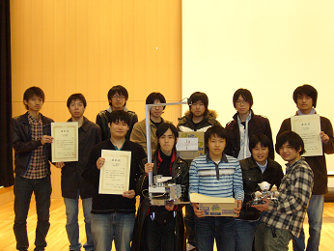
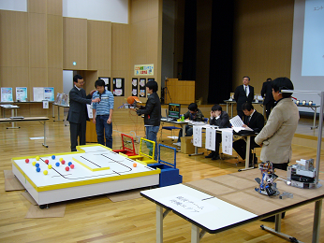

日 時：平成22年12月12日（日） １０：００ ～ １６：００
場 所：千葉工業大学 津田沼キャンパス 新1号棟 3階ホール
（アクセス）ＪＲ総武線/津田沼駅南口下車 徒歩1分
千葉県習志野市津田沼2-17-1

参加資格：当日競技に参加できる方であれば個人、団体（企業・学生等）は問いませんので、どなたでもご参加できます。
（ただし、競技内容の規定に合致するロボットでなければ、参加は出来ません）
参 加 費：無料
申込締切：平成２２年１１月３０日（火）
問合せ先：習志野商工会議所 中小企業支援室 担当/齊藤・飯塚
〒275-0016 千葉県習志野市津田沼4-11-14
ＴＥＬ：047-452-6700（平日9:00～17:00） / ＦＡＸ：047-452-6744
Ｅ-mail：iizuka@narashino-cci.or.jp
申込方法：申込用紙をFAXまたはE-mailでお申し込み下さい。
- 競技規定は下記のアドレスにてご確認下さい。
http://www.narashino-cci.or.jp/topics/mono_challenge/pdf/20091213_chinou_rule.pdf
※「知能ロボットコンテスト2010 チャレンジコースのルールと同一」

（ﾌﾘｶﾞﾅ）  団体名 |  |  | 学校名
代表者名 |  | E-mail
電 話 |  | ＦＡＸ
住 所 | 〒

ＦＡＸ：047－452－6744 (切り取らずにA4サイズのまま送信して下さい)
習志野商工会議所 行き 先端ものづくりチャレンジ2010イン習志野「知能ロボット競技」申 込 用 紙

